Реквизиты для оплаты СБОРА за пользование
объектами животного мира

Квитанция  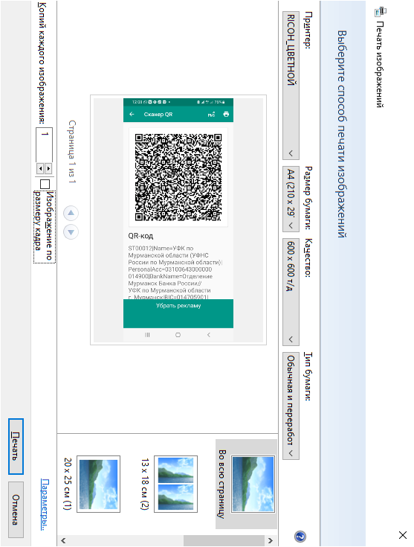 | БИК: 017003983  Банк получателя: ОТДЕЛЕНИЕ ТУЛА БАНКА РОССИИ//УФК по Тульской области, г Тула  Кор.сч.: 401 028 104 453 700 000 59  Получатель: Казначейство России (ФНС России)  ИНН: 772 740 6020 КПП 77 080 1001  СЧЕТ ПОЛУЧАТЕЛЯ (р/сч): 031 006 430 000 000 185 00  КБК: 182 107 040 100 110 001 10  ОКТМО: 47701000  УИН: 0  ФИО получающего разрешение: ___________________________  Статус плательщика: 01  Налоговый период: 0  Основание платежа: ТП  Назначение платежа: сбор за пользование объектами животного мира

Сумма СБОРА (за одну особь): лось взрослый – 1500 руб; лось до 1 года – 750 руб; медведь – 3000 руб; глухарь - 100 руб; тетерев – 20 руб; куница – 60 руб.

